وزارة التعليم العالي والبحث العلمي
الجامعة المستنصرية
كلية التربية البدنية وعلوم الرياضة
الطاقة

ضمن متطلبات مادة الصحة والترويح
للمرحلة الأولى

المحاضرة الرابعة

2019-2020
تعريف الطاقة:
ان دراسة الطاقة الحيوية في جسم الإنسان من الموضوعات الهامة في الرياضة فالطاقة الحيوية في جسم الإنسان هي مصدر الحركة , و هي مصدر الانقباض العضلي المسئول عن الحركة أو عن تثبيت أوضاع الجسم بدون إنتاج طاقة , و ليست الطاقة المطلوبة لكل انقباض عضلي أو لكل أداء رياضي متشابهة أو بشكل موحد , فالطاقة اللازمة للانقباض العضلي المستمر لفترة طويلة ليس نفس الطاقة اللازمة للانقباض العضلي لفترة قصيرة , حيث يشتمل الجسم علي نظم مختلفة لإنتاج الطاقة السريعة أو الطاقة البطيئة تبعا لاحتياجات العضلة و طبيعة الأداء الرياضي.
لذلك يحتاج جسم الإنسان الى الطاقة التي تكفل له القيام بوظائفه الحيوية المتعددة و يحصل الإنسان علي الطاقة من خلال الغذاء الذي يتناوله حيث تحدث في الجسم مجموعة من التفاعلات الكيميائية تصل إلي مئات الأنواع تشكل في مجموعها ما يعرف بعمليات الأيض أو التمثيل الغذائي وهناك نوعان أساسيان من هذه العمليات هما : الأيض التمهيدي الذي تنكسر خلاله جزئيات الطعام التي امتصت في الأمعاء الرفيعة و انتقلت إلي خلايا الجسم بواسطة الدم إلي جزئيات أصغر و أدق حجما لتمر بمجموعة من التفاعلات الكيميائية و تتحرر من خلايا الطاقة و النوع الأخر من عمليات الأيض هو الأيض البنائي و الذي يشتمل علي بناء مركبات معقدة من مواد بسيطة خلال تفاعلات كيميائية تستهلك فيها طاقة معينة.

.

الفوائد التطبيقية لدراسة الطاقة الحيوية :
- برامج الاستشفاء أثناء التدريب و بعده باستخدام وسائل تصنيف الأنشطة الرياضية وفقا لنظم الطاقة.
- تصميم برامج التدريب المختلفة وفقا لتنمية كفاءة نظم الطاقة بمستوياتها المختلفة.
- تنظيم تغذية الرياضي سواء قبل أو أثناء أو بعد التدريب لضمان استمرارية الامداد بالطاقة وكذلك سرعة تعويض مصادرها.
- ضبط وزن الجسم من خلال البرامج الغذائية و اختيار نوعية التدريبات التي تحقق ذلك.
- تحسين مقاومة التعب أثناء التدريب و المنافسة.
اشكال الطاقة :
- الطاقة الكيميائية
- الطاقة الميكانيكية
- الطاقة الحرارية
- الطاقة الضوئية
- الطاقة الكهربائية
- الطاقة الذرية

مصادر الطاقة الحيوية:
تحصل خلايا الجسم علي الطاقة من البيئة المحيطة من خلال الغذاء , حيث يتغذى الإنسان و الحيوان علي النبات , و يحصل النبات علي الطاقة من الشمس من خلال الطاقة الضوئية و يخزنها في شكل كيميائي من خلال عملية التركيب الضوئي ، و هذه الطاقة الكيميائية المخزونة يحصل عليها الإنسان و الحيوان من خلال الغذاء في شكل الكربوهيدرات التي تتحول من خلال الهضم إلي الجلوكوز , و في شكل الدهنيات التي تتحول من خلال الهضم إلي الأحماض الدهنية , و من خلال البروتين الذي يتحول من خلال الهضم إلي أحماض أمينية , و هذه المواد تعتبر هي مصادر الطاقة الحيوية في جسم الإنسان و التي يقوم النبات بتحضيرها
نظرا لكون المواد الغذائية لا تنقل للخلية لكي تتحول إلي شغل بيولوجي مباشرة , فإنها تتحول إلي مركب كيميائي غني بالطاقة و ثلاثي فوسفات الادينوسين (ATP) و تستخدم الطاقة الكامنة في هذا المركب لكل عمليات الخلية.
انظمة الطاقة:
تعد الطاقة واحدة من متطلبات أي نوع من أنواع العمل العضلي ويكون الأدينوسين ثلاثي الفوسفات (ATP ) مصدر الطاقة الآني في العضلة ، و(ATP) هو مركب غني بالطاقة يخزن في الخلايا العضلية بكميات صغيرة ويقوم بتجهيز الطاقة للخلايا العضلية ويقوم الجسم بإنتاج (ATP ) بالمعدل نفسه الذي يكون مطلوب فيه.
وترتبط الطاقة بحركات وأوضاع الجسم في النشاط البدني "فتنوع حركات الجسم والأنشطة البدنية المختلفة يقابله أيضاً تنوع كبير في نظم إنتاج الطاقة". فالطاقة هي مصدر الانقباضات العضلية المسؤولة عن حركات الجسم المختلفة وأوضاعه .
"وأن هدف الأنظمة العاملة هو توفير مادة ( ATP) في الخلايا العضلية من أجل القيام بواجب حركي معين وهناك عاملان أساسيان يحددان نوع النظام أو مجموعة الأنظمة العاملة لسد حاجة الجسم من مادة (ATP ) وهذان العاملان هما :
أ‌- شدة التمرين .
ب‌- فترة دوام التمرين.
و تنقسم نظم إنتاج الطاقة عند أداء الجهد البدني إلي قسمين أساسيين هما :
- النظام اللاهوائي.
- النظام الهوائي.
و يندرج تحت كل قسم منهما بعض الأنظمة الفرعية , و يمكن توضيح ذلك من خلال الشكل التالي

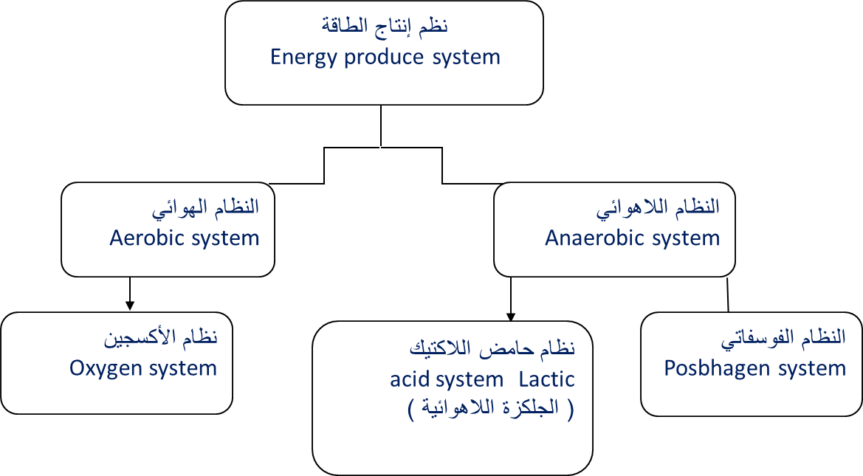

- النظام اللاهوائي:
يتأسس هذا النظام علي إطلاق الطاقة دون استخدام الأكسجين لا هوائيا و ينقسم هذا النظام بدوره إلي نظامين فرعيين هما:
- النظام الفوسفاتي
- نظام حامض اللاكتيك
1- النظام الفوسفاتي : يعد فوسفات الكرياتين من المركبات الكيميائية الغنية بالطاقة ،وهو يوجد في الخلايا العضلية ،وعند انشطاره تتمرر كمية كبيرة من الطاقة تعمل على استعادة بناء ثلاثي أدينوسين الفوسفات المصدر المباشر للطاقة.
وهذا النظام هو الذي يمد الطاقة للحركات الأولية كافة وكذلك النشاطات المتميزة بالسرعة والحركات الانفجارية ويتم خزن مادتي (ATP - PC) في الخلايا العضلية بكميات تكفي لنشاطات يتراوح أداؤها أقل من(10) ثواني .
ويعد نظام (ATP - PC )نظاماً إستنفاذياً سريعاً، ولغرض الاستمرار بالنشاط لابد للجسم من إعادة بناء الطاقة واستخدام الآليات الأخرى. ولكن مجموع المخازن لكليهما (ATP -PC) يطلق عليهما مجتمعين بالفوسفاجنيات ويكون صغيراً جداً ."وهو بحدود (0.3)مول لدى الإناث و(0.6)مول لدى الذكور " وهكذا فأن مقدار الطاقة المستحصل من هذا النظام يكون محدوداً جداً ولكن من ناحية أخرى تكمن أهمية هذا النظام في التوفير السريع للطاقة مقارنة بكمياتها وهذا يعد مهماً جداً لأنواع عديدة من النشاطات البدنية لأن الطاقة التي تدخل في عملية الأداء الحركي مهما كانت كثافته أو شدته لا تأتي إلا عن طريق تحليل ثلاثي فوسفات الادينوسين ".
2-نظام حامض اللاكتيك :لكي تستمر الحركات النشطة الى حدود أبعد من الفترة الزمنية القصيرة والمحددة بالنظام الفوسفاجين فلابد أن يعاد تركيب (ATP ) المرتفع الطاقة وباستمرار عند معدل سريع .
وهنا ستظهر عملية تسمى التحليل الكلايكولي اللاهوائي التي تستخدم فيها العضلات الكاربوهيدرات وقودا لإعادة إنتاج وتخزين (ATP ) ولكن من ناحية أخرى فان هذه العملية ستسفر أيضاً عن تراكم حامض اللاكتات الذي سيؤدي بدوره الى انخفاض مستوى الأداء وظهور حالة التعب ان هذا النظام يكون مسؤولاً عن (75?) من الطاقة اللازمة للجهود الشديدة التي تستمر بين (30-50)ثانية، ويتكون حامض اللاكتيك ( اللبنيك) من تفاعل حامض الباروفيك (PY ) مع ذرة هيدروجين والتي ترتبط بالنيكوتين امايد دايدنيين (NAD) لتكوين
( NADH و H ) وكما موضح في المعادلة الاتية
حامض اللبنيك (LA) حامض البايروفيك (PY)
ويلاحظ مما سبق أن الاستفادة من كلا النظامين اللاهوائيين السابقين تحصل في الحالات التالية :
1- عندما يكون متطلب الطاقة مرتفعاً .
2- عند توفر (O2 ) بكميات محدودة جداً .
3- عندما يحدث تقلب سريع في متطلبات الطاقة.
أما الخصائص التي يتميز بها النظامان اللاهوائيان هي :
1- قدرتهما العالية لإنتاج (ATP ) .
2- بإمكانهما الارتفاع من معدل منخفض لإنتاج(ATP ) الى القدرة القصوى لهذا الإنتاج في غضون ثواني فقط .
النظام الأوكسجيني أو (النظام الهوائي) :
يتميز هذا النظام بإنتاج الطاقة بوجود الأوكسجين كعامل فعال خلال التفاعلات الكميائية ،حيث يمكن استعادة (39) مول (ATP ) بوساطة التكسير الكامل لجزئي كلايكوجين ليحلل الى ثاني أوكسيد الكربون وماء ويتم نظام الأوكسجين داخل الخلية العضلية وبالتحديد في جسيمات الميتوكوندريا. ان هذا النظام يترافق مع الفعاليات الأقل شدة والابطء زمناً فما وراء الدقيقتين أو الثلاث دقائق من التمارين الطويلة فأن أغلبية الطاقة تجهز عن طريق النظام الهوائي ."وكلمة هوائي تعني بوجود الأوكسجين ويزود الوقود في هذا النظام كل من الكاربوهيدرات والدهون المخزونة في الجسم ويستخدم الأوكسجين هنا في عملية تحويل الطاقة إذ يساهم في أكسدة الدهون والكاربوهيدرات (كلوكوز أوكلايكوجين )" .
"وأن هذا النظام هو المفضل في ظروف الراحة أو فيما يتعلق بالمجال الرياضي والبدني فيسهل ملاحظة أنه النظام المناسب في إعادة تركيب (ATP ) في أثناء فعاليات المطاولة الطويلة الزمن ،وأن الطاقة المتولدة في هذا النظام هي الضعف (50) مرة تقريباً من تلك الطاقة المتوفرة مجتمعة في كلا النظامين اللاهوائيين ".

